TUẦN 3: PHẦN 1: CÔNG NGHỆ VÀ ĐỜI SỐNG
Bài 3: TÌM HIỂU THIẾT KẾ (T1)

I. YÊU CẦU CẦN ĐẠT:
1. Năng lực đặc thù:
Năng lực công nghệ: Nhận thức được muốn tạo ra sản phẩm công nghệ cần phải thiết kế, thiết kế là quá trình sáng tạo.
2. Năng lực chung.
- Năng lực tự chủ, tự học: Tự tìm hiểu bài và tự nhận xét được kết quả học tập của mình, tự làm được những việc của mình theo sự phân công và hướng dẫn.
- Năng lực giải quyết vấn đề và sáng tạo: Nêu được sự khác nhau của một số sản phẩm cùng mục đích sử dụng cần thiết kế.
- Năng lực giao tiếp và hợp tác: Hiểu được nhiệm vụ của nhóm và trách nhiệm. hoạt động của bản thân trong nhóm sau khi thực hiện được hướng dẫn, phân công. Có khả năng giao tiếp, bày tỏ ý kiến khi làm việc nhóm để hoàn thành các nhiệm vụ được giao bởi giáo viên.

3. Phẩm chất.
- Phẩm chất chăm chỉ: Chuẩn bị bài trước khi đến lớp, hăng say tìm tòi kiến thức bên ngoài để mở rộng hiểu biết và thường xuyên xem lại kiến thức bài cũ.
- Phẩm chất trách nhiệm: Hoàn thành các nhiệm vụ tự học cá nhân, nắm được và thực hiện tốt nhiệm vụ khi làm việc nhóm.
II. ĐỒ DÙNG DẠY HỌC
- SGK và các thiết bị, học liệu và đồ dùng phục vụ cho tiết dạy.

III. HOẠT ĐỘNG DẠY HỌC

Hoạt động của giáo viên |  | Hoạt động của học sinh
1. Khởi động:
- Mục tiêu:
+ Tạo tâm thế học tập, kích thích sự hứng thú vui vẻ và liên hệ và bài học.
+ Thông qua khởi động, giáo viên dẫn dắt bài mới hấp dẫn để thu hút học sinh tập trung.
- Cách tiến hành:
- GV tổ chức trò chơi “Chín người mười ý”  Luật chơi  - GV đưa ra yêu cầu:  + Hãy vẽ một bức tranh gồm có các hình sau: một hình vuông, một hình tam giác, một hình chữ nhật, hình tròn, sáu đường thẳng.  + Sau 3 phút HS đi tìm những bạn có bức tranh giống ý tưởng của mình và đứng thành nhóm.  - GV mời một số nhóm trình bày ý tưởng bức trinh của mình.  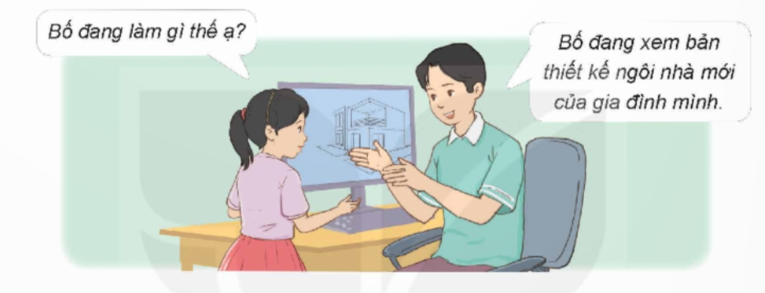  - GV nhận xét và dẫn dắt vào bài mới:  Mỗi bức tranh của các em đều được vẽ lên bằng những hình cơ bản giống nhau nhưng với những ý tưởng khác nhau lại tạo ra những bức tranh có ý nghĩa khác nhau, rất đa dạng và phong phú. Đó chính là hoạt động thiết kế. Ngày hôm nay, lớp chúng mình sẽ cùng nhau đến với bài học “Tìm hiểu thiết kế”. |  | - Cả lớp lắng nghe và tham gia trò chơi.  - HS tìm nhóm cùng ý tưởng:  - Nhóm 1: Hình tròn.  - Nhóm 2: Hình vuông.  - Nhóm 3: Hình tam giác.  - Nhóm 4: Hình chữ nhật.  ...  - HS lắng nghe.
2. Hoạt động khám phá:
- Mục tiêu:
+ Học sinh nhận thức được về tầm quan trọng và tính sáng tạo của thiết kế trong cuộc sống.
- Cách tiến hành:
Hoạt động khám phá 1.  - GV tổ chức cho HS làm việc nhóm. Mỗi nhóm quan sát một bức tranh trong Hình 1 (SGK trang 14) và mô tả về nội dung của bức tranh. Sau đó nhóm ghi tên hoạt động của nhân vật trong bức tranh vào bảng con.  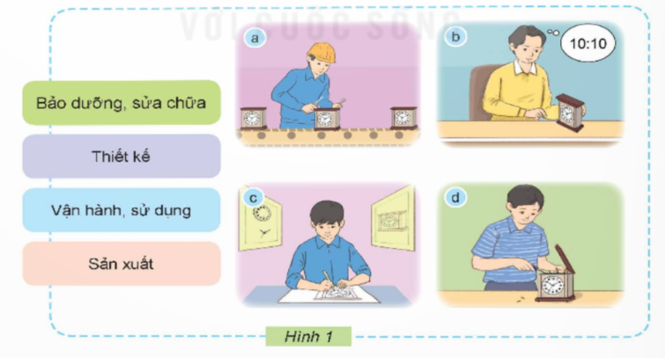  - GV mời đại diện các nhóm báo cáo kết quả thảo luận.  - GV yêu cầu đại diện 4 nhóm thảo luận nhanh với nhau để xác định vị trí đứng của mình theo thứ tự các bước tạo ra sản phẩm công nghệ.  - GV nhận xét, tuyên dương và chốt ý kiến: Muốn tạo ra sản phẩm công nghệ cần phải bắt đầu từ việc thiết kế sản phẩm.  Hoạt động khám phá 2.  - GV yêu cầu các học sinh làm việc theo nhóm, quan sát Hình 2 và trả lời các câu hỏi:  + Hãy nêu sự khác nhau về kiểu dáng, màu sắc của những chiếc đồng hồ trong Hình 2.  + Hoạt động nào tạo nên sự khác nhau của những sản phẩm đó?  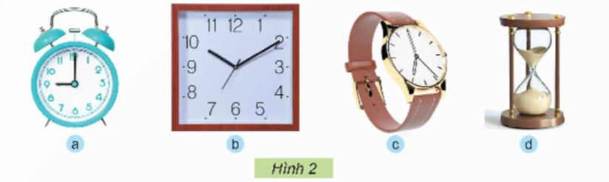  - GV mời đại diện các nhóm trình bày, các nhóm nhận xét lẫn nhau.  - GV nhận xét, tuyên dương và kết luận:  Thiết kế là quá trình sáng tạo để tạo ra sản phẩm đáp ứng tốt hơn nhu cầu của con người. | - HS quan sát tranh, thảo luận và nêu tên hoạt động của nhân vật với bức tranh tương ứng và ghi vào bảng con.  + H1:a: Sản xuất.  + H1:b: Vận hành sử dụng.  + H1:c: Thiết kế.  + H1:d: Bảo dữơng, sửa chữa  - Đại diện các nhóm báo cáo kết quả thảo luận.  - Đại diện các nhóm nắng nghe và thảo luận. Sau đó xếp thành một hàng ngang theo thứ tự mà giáo viên đã ghi trên bảng:  1. Thiết kế  2. Sản xuất  3. Vận hành, sử dụng  4. Bảo dưỡng, sửa chữa  - HS lắng nghe  - Các nhóm thảo luận và tiến hành thực hiện theo yêu cầu.  - Đại diện các nhóm trình bày và nhận xét  + H2:a: Đồng hồ báo thức có hình tròn, viền màu xanh nước biển.  + H2:b: Đồng hồ treo tường có hình vuông, viền màu đỏ.  + H2:c: Đồng hồ đeo tay, có dây quai màu nâu.  + H2:d: Đồng hồ cát màu nâu, có hình trụ.  - Hoạt động tạo lên sự khác nhau của những sản phẩm đó là hoạt động thiết kế.
3. Hoạt động luyện tập.
- Mục tiêu:
+ Luyện tập, khắc sâu kiến thức vừa học về thiết kế trong đời sống.
+ Rèn luyện kĩ năng để góp phần phát triển năng lực công nghệ, năng lực thẩm mỹ.
- Cách tiến hành:
Hoạt động nhóm  - GV tổ chức cho HS hoạt động nhóm, mỗi nhóm tìm những sản phẩm công nghệ trong lớp có cùng mục đích sử dụng. HS so sánh thiết kế của các sản phẩm công nghệ cùng nhóm với nhau và giải thích vì sao có sự khác nhau đó.  - GV nhận xét chung tuyên dương các nhóm. | - HS lắng nghe và tham gia hoạt động nhóm.  - Đại diện các nhóm trình bày kết quả làm việc nhóm:  + Nhóm 1: Ghế HS và ghế GV.  + Nhóm 2: cốc uống nước và bình nước.  + Nhóm 3: Bàn GV và bàn HS.  + Nhóm 4: Thước kẻ HS và thước chỉ bảng của GV.  ....  - HS lắng nghe, nhận xét và bổ sung ý kiến cho nhóm bạn.
4. Vận dụng trải nghiệm.
- Mục tiêu:
+ Củng cố những kiến thức đã học trong tiết học để học sinh khắc sâu nội dung.
+ Vận dụng kiến thức đã học vào thực tiễn. Qua đó phát triển năng lực công nghệ và năng lực thẩm mĩ.
+ Tạo không khí vui vẻ, hào hứng, lưu luyến sau khi học sinh bài học.
- Cách tiến hành:
- GV mời HS chia sẻ về một số sản phẩm công nghệ của gia đình em ở nhà có cùng mục đích sử dụng và nêu sự khác nhau của những sản phẩm đó.  - GV nhận xét tuyên dương.  - Nhận xét sau tiết dạy.  - Dặn dò về nhà. | - Học sinh tham gia chia sẻ về một số sản phẩm công nghệ của gia đình em ở nhà và nêu sự khác nhau của những sản phẩm đó.  - HS lắng nghe, rút kinh nghiệm.

IV. ĐIỀU CHỈNH SAU BÀI DẠY:

---------------------------------------------------

